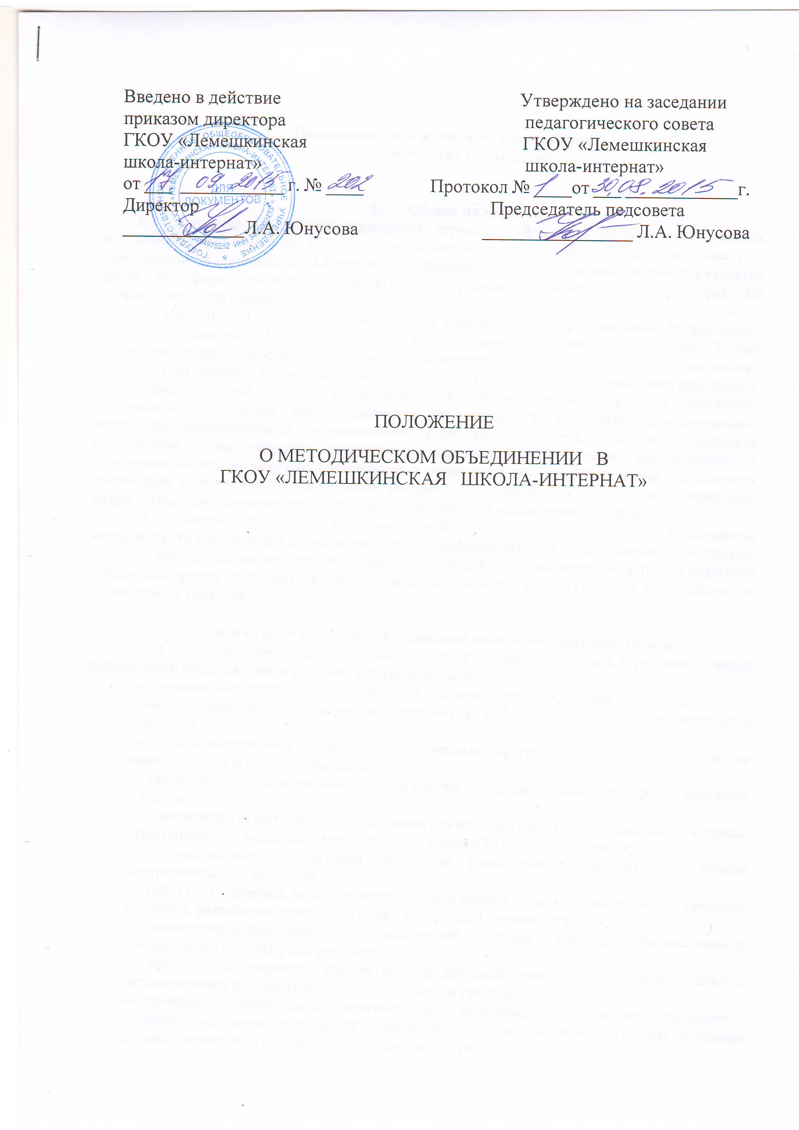

Положение о методическом объединении
педагогических работников

- Общие положения
  - Настоящее Положение определяет структуру, функции, полномочия и состав методических объединений ГКОУ «Лемешкинская школа-интернат» (далее по тексту – образовательная организация). Методическое объединение педагогических работников является одной из форм постоянно действующих органов школьного самоуправления по профессиональной принадлежности.
  - Настоящее Положение разработано в соответствии с требованиями Федерального закона от 29 декабря 2012 года № 273-ФЗ «Об образовании в Российской Федерации», Устава Учреждения и других нормативно-правовых документов, регулирующих вопросы образования.
  - При наличии в образовательной организации более двух педагогических работников, работающих по одной и той же специальности, или более трех педагогических работников, работающих по одному циклу предметов (гуманитарный, естественно-математический, естественно-географический, коррекционный, воспитательный др.), создается методическое объединение педагогических работников, совершенствующих свое методическое и профессиональное мастерство, организующих взаимопомощь для обеспечения современных требований к обучению и воспитанию учащихся, объединяющих творческие инициативы, разрабатывающих современные требования к обучению и воспитанию учащихся.
  - Приказом директора образовательной организации назначается председатель методического объединения из числа наиболее квалифицированных педагогических работников.
  - Методическое объединение может организовывать семинарские занятия для педагогов своего или других образовательных организаций, открытые воспитательные мероприятия по планируемой тематике.

- Задачи методического объединения педагогических работников
  - В работе методических объединений педагогических работников в различных видах деятельности предполагается решение следующих задач:
— изучение нормативной и методической документации по вопросам образования;
—выбор школьного компонента, разработка соответствующего образовательного стандарта;
— отбор содержания и составление учебных программ по предмету с учетом вариативности и разноуровневости;
— утверждение индивидуальных планов работы по предмету; анализ авторских программ и методик;
— утверждение аттестационного материала для итогового контроля в переводных классах; аттестационного материала для выпускных классов (итоговая аттестация);
— ознакомление с анализом состояния преподавания предмета по итогам внутришкольного контроля;
— работа с учащимися по соблюдению норм и правил техники безопасности в процессе обучения; разработка соответствующих инструкций, охрана здоровья;
— взаимопосещение уроков по определенной тематике с последующим анализом и самоанализом достигнутых результатов;
— организация открытых уроков по определенной теме с целью ознакомления с методическими разработками сложных разделов программ;
— изучение передового педагогического опыта; экспериментальная работа по предмету;
— выработка единых требований в оценке результатов освоения программы на основе разработанных образовательных стандартов по предмету;
— разработка системы промежуточной и итоговой аттестации учащихся (тематическая, семестровая, зачетная и т. д.);
— ознакомление с методическими разработками по предмету; анализ методики преподавания предмета;
— отчеты о профессиональном самообразовании; работа педагогов по повышению квалификации в институтах (университетах); отчеты о творческих командировках;
— организация и проведение предметных недель в образовательной организации; организация и проведение конкурсов, смотров; организация внеклассной работы по предмету с учащимися (факультативные занятия, кружки, и др.);
— укрепление материальной базы и приведение средств обучения, в том числе учебно-наглядных пособий по предмету, к соответствию современным требованиям к образованию.
- Функции методического объединения
  - Работа методического объединения организуется на основе планирования, отражающего план работы образовательной организации на текущий учебный год.
  - Методическое объединение педагогических работников часть своей работы осуществляет на заседаниях, где анализируется или принимается к сведению информация о реализации задач, изложенных в разделе 2.
  - Методическое объединение педагогических работников может организовывать семинарские занятия, цикл открытых уроков по заданной тематике. Методическое объединение педагогических работников разрабатывает систему внеклассной работы по предмету.
  - Методическое объединение организует взаимопосещение открытых уроков и внеклассных мероприятий по определенной тематике, планирует проведение открытых форм воспитательной деятельности.
  - Заслушивает отчеты педагогических работников по итогам мероприятий, проведенных уроков, о результатах повышения квалификации в процессе самообразования, работы на семинарах или курсах повышения квалификации.

- Права методического объединения педагогических работников общеобразовательного учреждения
  - Методическое объединение педагогических работников имеет право рекомендовать руководству распределение учебной нагрузки при тарификации, входить с предложениями об установлении надбавок и доплат к должностным окладам за заведование предметными учебными кабинетами, за ведение предметных кружков, студий, за методическую работу отдельных педагогов.
  - Методическое объединение решает вопрос о возможности организации углубленного изучения предмета в отдельных классах при достаточном наличии средств обучения (при условии внесения соответствующих изменений в устав школы).
  - Методическое объединение педагогических работников выбирает и рекомендует всему педколлективу систему промежуточной аттестации учащихся, критерии оценок.

- Обязанности педагогических работников методобъединения
  - Каждый участник методического объединения обязан:
а) участвовать в одном из методических объединений, иметь собственную программу профессионального самообразования;
б) участвовать в заседаниях методобъединения, практических семинарах и т. д.;
в) активно участвовать в разработке открытых мероприятий (уроков, внеклассных занятий по предмету), стремиться к повышению уровня профессионального мастерства;
г) каждому участнику методобъединения необходимо знать направление развития методики преподавания предмета, владеть Законом «Об образовании», нормативными документами, требованиями к квалификационным категориям; основами самоанализа педагогической деятельности.

- Организация деятельности методического
объединения педагогических работников
  - Методическое объединение педагогических работников избирает председателя. План работы методобъединения утверждается заместителем директора по учебно-воспитательной работе и заместитель директора по воспитательной работе.
  - За учебный год проводятся не менее 4 заседаний методического объединения педагогических работников; практический семинар с организацией тематических открытых уроков, внеклассных мероприятий.
  - Заседания методического объединения педагогических работников оформляются в виде протоколов. В конце учебного года заместитель директора образовательной организации анализирует работу методобъединения и принимает на хранение (в течение 3 лет) план работы, тетрадь протоколов заседаний методобъединения, отчет о выполненной работе.

